期數：第 2010-01 期 發行日期：2010-01-01

台灣醫學創新

無菌手套變身 「改良式單一切口微創手術」

肚臍開小洞 手術無疤痕
臺北醫學大學附設醫院外科團隊今年初引進「單一切口微創手術」，它將原本使用腹腔鏡手術的多個小型切口，整合至一個0.5至1公分傷口，並將傷口隱藏於肚臍，成為無疤痕手術，同時縮短患者術後的恢復時間及住院天數，不但疼痛減少，治療效果亦相同。北醫外科團隊從2009年1月至11月，執行該手術計163例，包括膽囊摘除110例、小腸腫瘤2例、大腸腫瘤1例以及從今年4月開始執行的急性闌尾炎50例，成為外科腹腔手術首要選擇。
一般外科主治醫師梁宏華表示，執行「單一切口微創手術」國外使用的多孔道腹腔鏡套管所費不貲，且國內尚未引進。北醫外科團隊改良韓國的作法，利用透明傷口保護套搭配無菌手套形成手術套管，再將手套指頭剪開，讓視訊設備及器械能從套管進入腹腔，充氣後就能在腹腔有手術操作的空間。這項「改良式單一切口微創腹腔鏡手術」的優點，讓醫師在進行手術時器械便於進入腹腔，同時大幅降低手術耗材成本，節省病患荷包。
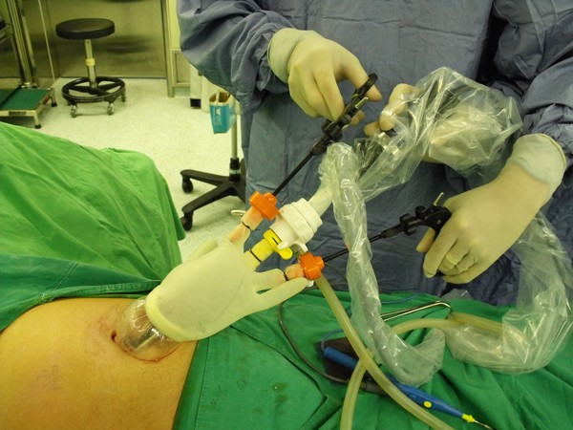
【圖說：手術操作過程】
「單一切口微創手術」除了帶給患者很好的療效及更少的術後疼痛，術後傷口的護理更為簡單，不易因傷口感染而增加住院天數。在術後傷口的美觀方面，於肚臍上只有微小近乎無疤痕的傷口，得到患者很高的滿意度。

